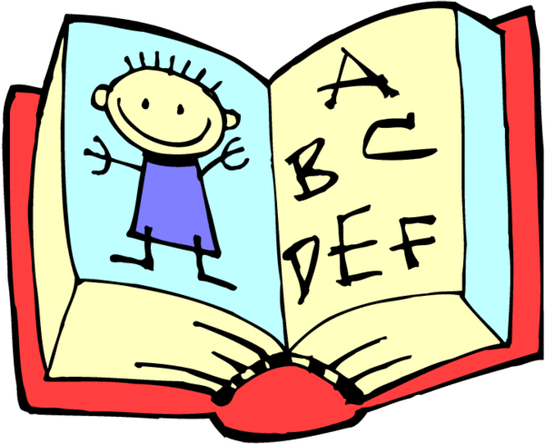 | Compréhension Lecture  L’Afrique de Zigomar | Fiche 3

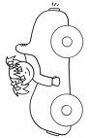 |  | 1 – Numérote les images dans l’ordre de l’histoire.
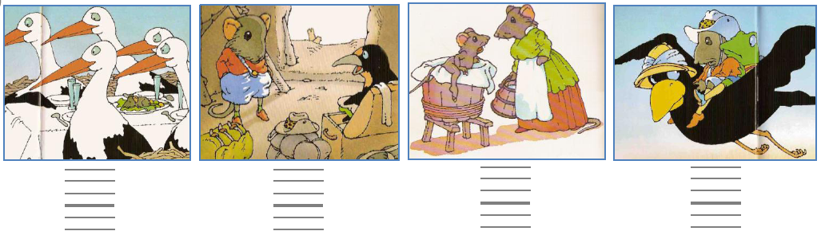
2 – Coche la phrase correspondant à l’image.
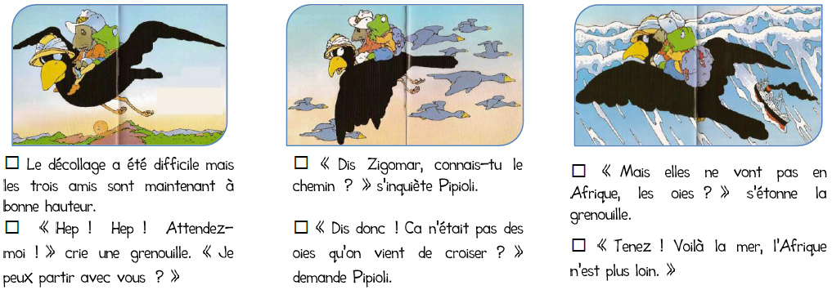
3 – Complète les phrases avec les mots suivants.
rassure
simple
hauteur
chemin

Les trois amis sont maintenant à la bonne ............................... . « Dis, Zigomar, connais-tu le ..................................... ? », s’inquiète Pipioli. « Ne t’en fais pas, zigomar s’est renseigné, le ............................ le merle. C’est ............................. »
Orpheecole.com

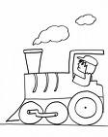 |  | 4 – Réponds aux questions en complétant la phrase.
- D’après Zigomar, où est le sud ?
Le sud est

- D’après Zigomar, à quoi reconnait-on un éléphant ?
Un éléphant a

- Pourquoi les oies ne vont-elles pas dans la même direction?
C’est parce qu’elles

5 – Complète le résumé.

Les trois amis volent vers l’ . Seul connait le chemin. Ils croisent des qui ont dû oublier .
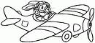 |  | 6 – Réponds aux questions sur ton cahier.

- D’après toi, les trois amis se dirigent-ils dans la bonne direction ?
- Pourquoi ont-ils croisés des oies plutôt que de les suivre ?

